Уезжая с дачи, устраните все причины возможных пожаров!

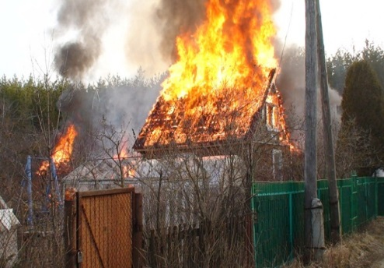
Дачный сезон подходит к концу: шашлыки, свежий воздух, ревизия дачи и участка и, наконец, уборка территории и дачных домиков. Опасность сжечь свою и соседскую дачи поджидает уже на этапе шашлыков.
Как правило, после употребления алкоголя бдительность утрачивается, и место, где готовится шашлык, остаётся без присмотра. Следовательно, нужно заранее позаботиться о том, чтобы это место было далеко от строений (в идеале — где-то на грядках в середине участка), и рядом не было ничего, что могло бы гореть. Нельзя разжигать мангал под кронами деревьев и на земле, покрытой сухой хвоей и листвой. Необходимо сразу закрывать и ставить подальше жидкость для розжига углей.
Некоторые дачные домики оборудованы печами, а на участке имеются бани. Естественно, после зимы в домике холодновато и неуютно, и так хочется попариться в бане! И дачники топят печь или включают обогреватель и протапливают баньку. Внимание! Топить печь или баню нужно под присмотром! Не факт, что они исправны после зимы, и не факт, что они в смысле пожарной безопасности правильно сделаны. А электрообогреватель, конечно, должен быть куплен в магазине, а не изготовлен кустарно. И не забудьте, прежде всего, проверить надёжность и исправность электрохозяйства. И даже магазинный обогреватель непременно выключайте, покидая дачный участок. А уж загасить огонь в печи и проверить баню — просто необходимо!
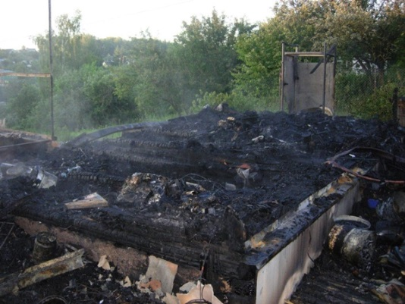
Если всё же у вас или ваших соседей что-то загорелось, немедленно звоните на номер «112»! И сразу приступайте к тушению огня подручными средствами, соблюдая предельную осторожность, ведь на вас нет защитного костюма и маски. Хорошо бы отправить кого-то встречать пожарные машины, потому что пожарные могут не знать, есть ли проезд к вашему дачному домику, и где лучше и быстрее подъехать. Если в вашем дачном обществе имеется пожарный водоём, не забудьте сказать об этом пожарным.
Всю это информацию можно прочитать в памятках, которые распространяют сотрудники МКУ «Управление ГОЧС города Белгорода», а также на сайте УГОЧС. Поэтому не поленитесь почитать информацию, которая касается непосредственно вас! И не надо думать: «У меня всё обойдётся!» или «Я и так всё знаю!».

Помните:
Огонь не прощает халатности, шалости и небрежности!

Телефон Единой дежурно-диспетчерской службы (ЕДДС) - «112»

МКУ «Управление ГОЧС города Белгорода»

